**Spark在线视频讲座——报名回执**

|  |  |  |  |  |  |  |  |  |
| --- | --- | --- | --- | --- | --- | --- | --- | --- |
| 单 位 |  | | | | | | | |
| 联 系 人 |  | 职 位 |  | | 电话 |  | 邮箱 |  |
| 公司是否有专门的团队负责大数据业务的研发、数据挖掘？团队人数？ | | | | | □有 □无 □人数 人 | | | |
| 目前在云计算大数据、移动互联网方向关注的技术？ | | | | | □Hadoop □Spark □Android □iOS □HTML5 | | | |
| 贵公司是否有大数据处理中心? | | | | | □有 □无 □打算建立 | | | |
| **参会代表** | | | | | | | | |
| 姓名 |  | 职 位 |  | 手机 | |  | 邮箱 |  |
| 姓名 |  | 职 位 |  | 手机 | |  | 邮箱 |  |
| 姓名 |  | 职 位 |  | 手机 | |  | 邮箱 |  |
| 姓名 |  | 职 位 |  | 手机 | |  | 邮箱 |  |

**注：本次活动免费，席位有限，请速确认。**

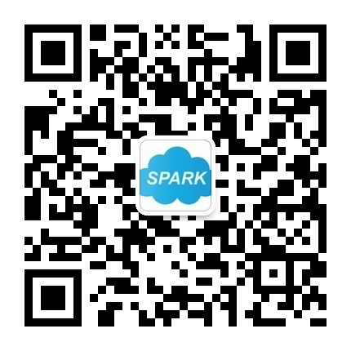

**关于我们：**[**www.sparkinchina.com**](http://www.sparkinchina.com)

Spark亚太研究院，提供Spark、Hadoop、Android、Html5等云计算大数据和移动互联网一站式解决方案。以帮助企业规划、部署、开发、培训和使用为核心，并规划和实施人才培训完整路径，提供源码研究和应用技术训练。

Spark亚太研究院： www.sparkinchina.com  QQ交流群： 317540673 微信公众号：spark-china